Unreal Engine MR Plugin ドキュメント

■準備する物

・HTC vive セット

・vive Controller カメラ用に3つ目を用意

・キャプチャーボード

・カメラ

・カメラリグ（コントローラーとカメラを固定するため）

・GitHubからUnreal Engine 4.12.5をダウンロード

・OBS Studioをインストール

■導入方法

「MixedRealitySample.zip」を解凍してください。解凍したら「Engine」フォルダを

GitHubから取得したUnreal Engine 4.12.5のフォルダに上書きしてください。

その後Visual Studio 2015でBuildを行います。その後適応するプロジェクトのDefaultEngine.iniファイルに下記設定を書き込んで保存してください。

[SteamVR.Settings]

WindowMirrorMode=3

■サンプルの使い方

「MixedRealitySample」のフォルダを開きます。

「MixedRealitySample.uproject」を右クリック、「Switch Engine Version」を選択してください。先ほどビルドしたEngineのバージョンを指定して起動してください。

このサンプルでは以下の機能が含まれています。

・BP_VRCapture2D

３つ目のコントローラーとカメラを同期するためのBPクラス

・ForwardPost

ヘッドマウントディスプレイとカメラの距離を計算して前景を取得するポストエフェクト

・MPC_

マテリアルコレクション、「SearchDepth」の値でヘッドマウントディスプレイとカメラの距離を設定しています。

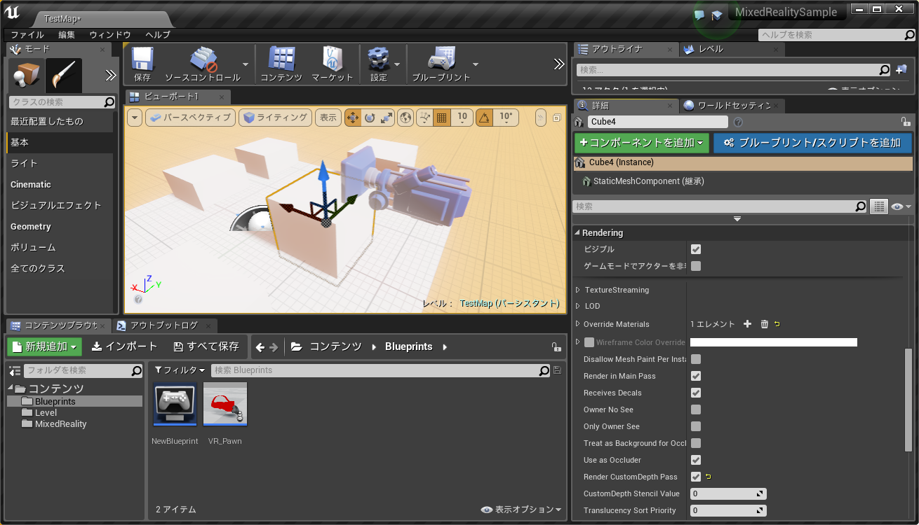

上記画像のように前景で表示したいオブジェクトのにRenderCustomDepthPassの設定を有効にしてください。

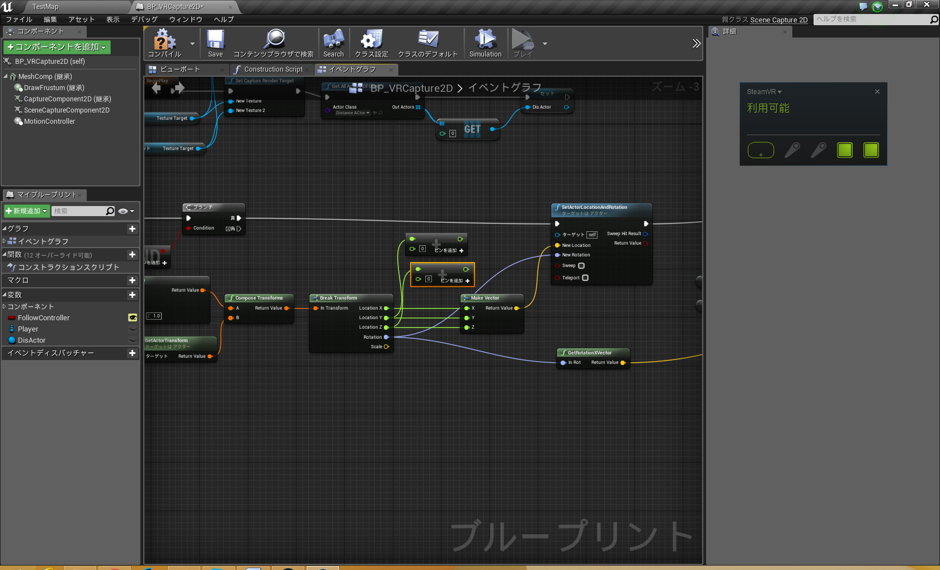

上記画像の箇所でカメラリグでセットしたコントローラーとカメラの位置を入力してください。

VRプレビューを実行すると下記のように4分割された2画面表示されます。

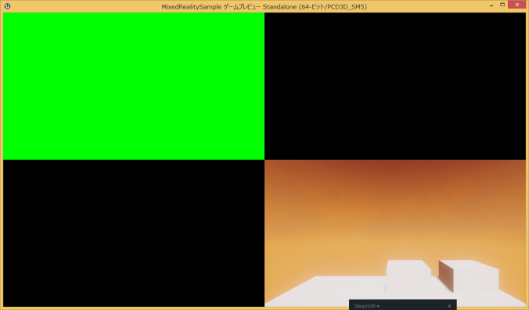

左上の緑色の画面が前景、右下が背景になります。

OBS Studioで映像を取り込み、フィルタ設定でクロマキーを設定して緑色を透明にして以下の順番で画面を重ねて下さい。

1. 前景
2. カメラの映像
3. 背景

上記の順番で映像を重ねるとUnreal Engine 4でMR化を行うことができます。

**※ただし、お使いのカメラによっては独自にカメラの歪みを補正する必要があります。**

**その場合、各カメラに対応した設定を行い拡張をしてお使いください。**